СООБЩИ, ГДЕ РАСТЕТ НАРКОТИК!

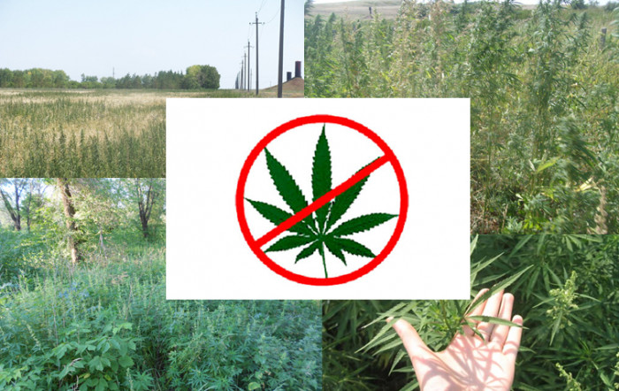

Уважаемые жители!

Обращаем Ваше внимание на необходимость своевременного проведения на своих и прилегающих территориях мероприятий по выявлению и незамедлительному уничтожению очагов произрастания наркосодержащих растений.
В соответствии с Российским законодательством, уничтожение дикорастущих наркосодержащих растений обязаны проводить все собственники и пользователи участков, на которых они произрастают!

Статья 231 УК РФ. Незаконное культивирование растений, содержащих нс или пв либо их прекурсоры наказывается штрафом в размере до 300 тыс. руб. или в размере заработной платы или иного дохода осужденного за период до 2х лет, либо обязательными работами на срок до 480 часов, либо ограничением свободы на срок до 2 лет, либо лишением свободы на тот же срок.
Статья 10.5 КоАП. Непринятие землевладельцем или землепользователем мер по уничтожению дикорастущих растений, содержащих наркотические средства или психотропные вещества либо их прекурсоры, после получения официального предписания уполномоченного органа влечет наложение административного штрафа на граждан в размере от трех тысяч до четырех тысяч рублей; на должностных лиц - от пяти тысяч до десяти тысяч рублей; на юридических лиц - от пятидесяти тысяч до ста тысяч рублей.
В случае выявлении незаконных посевов, а также очагов произрастания дикорастущих наркосодержащих растений, просим Вас обращаться в ОМВД России по Щекинскому району по телефонам 5-39-32, 5-54-56, администрацию МО город Советск Щекинского района по телефонам 74-1-37, 74-2-32 или оставить сообщение анонимно (ящик для анонимных обращений находится в здании администрации МО город Советск Щекинского района).

Администрация МО город Советск Щекинского района.

